Выписка из протокола №2 общего собрания работников

МКОУ «Буршагская СОШ»

от «9» ноября 2021года.

Всего - 27

Присутствовало - 24

Отсутствовало - 3

**Повестка дня:**

1.Создание спортивного клуба в МКОУ «Буркиханская СОШ»

Слушали: выступление заместителя директора по воспитательной работе

Юсуфова Р.А. о необходимости создания школьного спортивного

клуба.

2.Открытие спортивной секции в школе.

Слушали: выступление заместителя директора по воспитательной работе Юсуфову Р.А. об открытии спортивных секций по направлениям:

«Шахматы – шашки», «Повелитель мяча». Руководителями секций выдвинуты Хададов А.Н. и Халидов Х.М.

2. Предложено назвать спортивный школьный клуб «Ястреб»

Голосованием:

«за» -24, «против» -0, «воздержались» - 0

Постановили:

1. Создать спортивный школьный клуб

2. Открыть в спортивном школьном клубе секции «Шахматы-шашки» и «Повелитель мяча»

3. Утвердить название школьного клуба «Ястреб»

Секретарь: Меджидова Г.Р.

Директор МКОУ «Буркиханская СОШ» 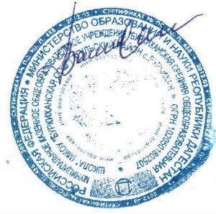 Исаева Л.Р.